Регламент соревнований

Пилот беспилотного летательного аппарата

- Участники

  - Возрастная группа: 1-4 класс; 5-8 класс; 9-11 класс.

- Условия состязания

  - Соревнования проводятся по двум классам БПЛА: квадрокоптеры; вертолеты.
  - Перед началом соревнований пилотам присваиваются стартовые номера, и объявляется порядок стартов.
  - К полетам допускаются зарегистрированные пилоты.
  - Программа полета, порядок прохождения препятствий озвучивается перед началом соревнований и ограничена только правилами безопасности и временем.
  - Пилот располагается в круге, и может иметь одного помощника, который во время полёта должен находиться за пределами полётной зоны.
  - Управление исключительно посредством дистанционного управления с прямым визуальным контролем полёта.
  - Запрещается использовать записанные программы (автоматический взлет или посадка) в пульт управления.
  - ? Запрещается использование любых экранов (планшетов, смартфонов).
  - Выход пилота в зону проведения соревнований, выход на летную площадку производится исключительно после разрешения судьи.
  - Пилот, не вышедший на старт в течение 1 минуты после объявления, дисквалифицируется на данную попытку. В случае возникновения технических неполадок, спортсмен обязан заблаговременно уведомить судей для корректировки очередности выступлений и выделения времени на устранение.

- Игровое поле

  - Полеты проводятся на площадке 40 м².
  - Площадка ограничивается сеткой и стенами помещения. Старт производится из круга диаметром 70 см.
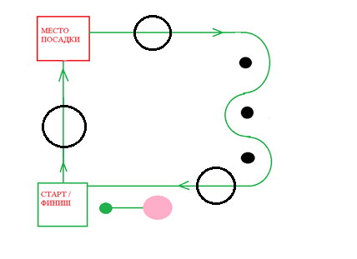
- Квадрокоптер

  - Максимальный размер БПЛА 30 х 30см., без винтов.
  - Пилот не обязан являться создателем БПЛА.

- Правила проведения состязания

  - Участник (пилот), управляя БПЛА при помощи дистанционного управления, должен поднять БПЛА, пролететь сквозь кольцо диаметром 40 см. Посадить БПЛА внутри круга диаметром 60 см., взлететь, пролететь сквозь кольцо диаметром 80 см, обогнуть установленные вертикально шесты, пролететь через кольцо 60 см. Зачёт времени производится по времени приземления в круге «старт/финиш». Каждому участнику предоставляется две попытки.
  - До начала соревнования на БПЛА монтируется игла, выступающая за пределы аппарата на 10-20 см с любой стороны.
  - После получения разрешения на старт, взлёт производится из круга «старт/финиш», с последовательным облётом препятствий по маршруту. Высота полёта не может превышать 2,5 метра.
  - За каждое непреднамеренное касание земли или касание препятствия, во время прохождения маршрута пилот штрафуется 5 секундами дополнительного времени; при падении летательного аппарата, пилот штрафуется 15 секундами дополнительного времени.
  - Дополнительно оценивается:
- постоянство линии полета (- 15 секунд);
- плавность и скорость движения (- 15 секунд);
- симметричность полёта относительно центра площадки (- 15 секунд);
- уничтоженный шарик (- 15 секунд).

- Меры безопасности

  - Расстояние между БПЛА и сеткой безопасности не может быть менее 1 м (линия безопасности).
  - Проведение тренировочных запусков БПЛА в местах, не предусмотренных для этих целей, запрещается.
  - При проведении тренировочных полетов в специально обозначенных местах ответственность за соблюдение мер безопасности несет руководитель команды (педагог).
  - При нарушении правил безопасности (подлёт к сетке безопасности на расстояние менее 1 м, вылет на расстояние более 1 м от линии ограничивающей маршрут, потеря контроля над управлением БПЛА, авария) полет будет остановлен и пилот предупрежден или дисквалифицирован (на усмотрение судей).
  - Маневры, выполненные после нарушения, оцениваться не будут.
  - Решение судьи о прекращении полёта является обязательным и немедленно выполняется. В противном случае пилот дисквалифицируется, а судейской бригадой принимаются меры к аварийной, принудительной посадке БПЛА.

7. Правила отбора победителя

7.1. Победитель определяется по лучшему результату попытки.

